Gemeinsame Pressemitteilung von TH Wildau und MWFK Brandenburg
Einladung zum Pressegespräch: Drei neue duale MINT-Studiengänge an der TH Wildau
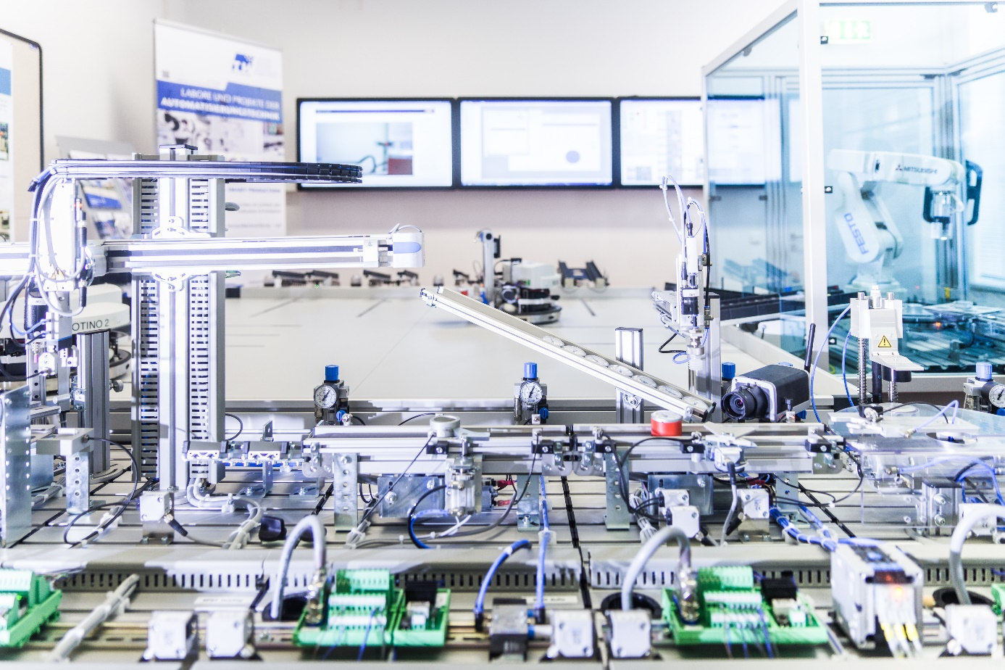
Bildunterschrift: Mit Automatisierungstechnik, Maschinenbau und Wirtschaftsinformatik bietet die TH Wildau drei neue duale Studiengänge an, die am 5. Dezember bei einem Pressegespräch vorgestellt werden.
Bild: Matthias Friel / TH Wildau
Subheadline: Studium und Lehre
Teaser:
Brandenburgs Wissenschaftsministerin Dr. Manja Schüle, Prof. Ulrike Tippe, Präsidentin der TH Wildau, und Prof. Jörg Reiff-Stephan, Vizepräsident für Studium und Lehre an der TH Wildau, präsentieren am 5. Dezember 2022 drei neue duale Studiengänge (Automatisierungstechnik, Maschinenbau und Wirtschaftsinformatik) und berichten über die ersten Erfahrungen aus der Umsetzung.
Text:
Wissenschaftsministerin Dr. Manja Schüle präsentiert bei einem Pressegespräch am 5. Dezember 2022 zusammen mit Prof. Ulrike Tippe, Präsidentin der Technischen Hochschule Wildau (TH Wildau), sowie Prof. Jörg Reiff-Stephan, Vizepräsident für Studium und Lehre der TH Wildau und Studiengangsprecher Automatisierungstechnik, drei neue duale Studiengänge: Automatisierungstechnik, Maschinenbau und Wirtschaftsinformatik. Dazu berichtet sie von ersten Praxiserfahrungen in der Zusammenarbeit mit Unternehmen und gibt einen Ausblick auf die nächsten Schritte. Mit dabei sind auch Vertreter/-innen von Unternehmen. Im Anschluss an das Pressegespräch besteht die Möglichkeit eines gemeinsamen Rundgangs mit Vizepräsident Prof. Reiff-Stephan durch das Automatisierungstechniklabor der TH Wildau.
Die beiden Studiengänge Maschinenbau und Automatisierungstechnik sind seit dem Beginn des Wintersemesters 2022/23 praxisintegrierend dual studierbar. Der Studiengang Wirtschaftsinformatik wird ab Wintersemester 2023/24 praxisintegrierend dual angeboten. Das praxisintegrierende duale Studium ermöglicht einen akademischen Bachelor-Abschluss mit intensiven Praxisphasen beim kooperierenden Unternehmen. Alle Studiengänge richten sich explizit an MINT-Studierende und –Interessierte. Diese sind für den hohen Bedarf an Fachkräften in Brandenburg besonders relevant. An den Studiengang Automatisierungstechnik hat TESLA nun die ersten 15 Studierenden zum Wintersemester 2022/23 mit entsandt.
Das Land finanziert die TH Wildau in diesem Jahr mit rund 22,5 Millionen Euro.
Hinweis: Medienvertreter/-innen werden gebeten, sich aus organisatorischen Gründen bis 02.12.2022, 15 Uhr, bei Mike Lange unter presse@th-wildau.de anzumelden.
Veranstaltungsort und –zeit:
Montag, 5. Dezember 2022, 10 Uhr
TH Wildau, H13 Hofsaal, Hochschulring 1, 15745 Wildau
Weiterführende Informationen:
Mehr zum Dualen Studium an der TH Wildau: www.th-wildau.de/duales-studium
Mehr zur TH Wildau: www.th-wildau.de
Kontakt Ministerium für Wissenschaft, Forschung und Kultur des Landes Brandenburg:
Stephan Breiding
Pressesprecher MWFK Brandenburg
Dortustraße 36
14467 Potsdam
Tel.: +49 (0)331 866 4566
E-Mail: presse@mwfk.brandenburg.de
Ansprechpersonen Externe Kommunikation TH Wildau:
Mike Lange / Mareike Rammelt
TH Wildau
Hochschulring 1, 15745 Wildau
Tel. +49 (0)3375 508 211 / -669
E-Mail: presse@th-wildau.de

